Fakultät Medien Projekt Stegreif SS‘98

Bilder aus dem Gewissen
zum Stegreif Thema: "Das Andere"

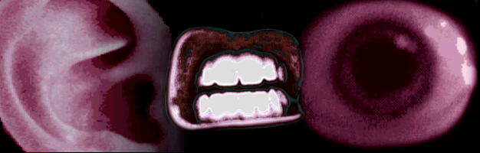
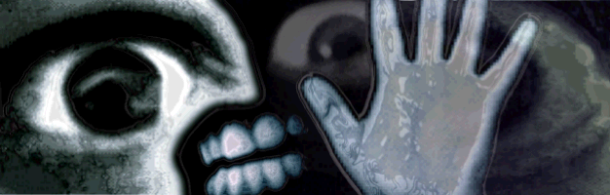
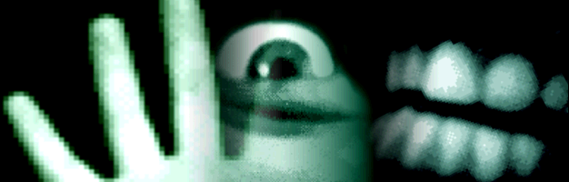

Karsten Koch Weimar, April 1998

Inhalt des Entwurfes

Das Andere in mir – mein Gewissen

Auf der Suche nach der Bestimmung des "Anderen" als Begriff stößt man in den Geisteswissenschaften auf unterschiedlichste Definitionen, die meist jede in eigenem Kontext zu sehen ist. Prinzipiell kann man jedoch das Andere immer als Ursache eines Kontrastes sehen. Die Verwendung des Begriffes setzt immer die Existenz eines wohlunterschiedenen "Einen" voraus. Die Gesamtheit der Unterschiede zwischen beiden definiert dann die Andersartigkeit des Anderen (oder Einen).

In diesem Entwurf wird das Andere im Gewissen des Menschen gefunden. Es ist moralischen und ethischen Regeln unterworfen und stellt eine Art Gegenpol zu den natürlichen Emotionen und dem Verstand dar. Man kann das schlechte Gewissen als eine Art Behälter für Erfahrungen und Erinnerungen an Handlungen auffassen, die in einer moralischen und ethischen Bewertung das Prädikat "Ungenügend" erhalten würden auffassen. Das Gegenteil kann man als gutes Gewissen bezeichnen. Die Bewertung und die Maßstäbe werden entscheidend vom jeweiligen Umfeld beeinflußt. Gegenstand dieses Entwurfes sind drei Bilder, die jeweils eine andere Facette des Gewissens beleuchten, wobei eher der unangenehme Teil betrachtet wird:

Emotionen, Enttäuschungen

Wut, Zorn und Ohnmacht bezogen auf die Vergangenheit

Angst vor Handlungen, Situationen oder Entwicklungen

Natürlich sind dies nur recht grobe Hinweise auf die umgesetzten Facetten. Außerdem ist eine Unterteilung des Gewissens natürlich zwangsläufig nicht allgemeingültig und durchweg subjektiv.

Gedanken zur Gestaltung

Auge, Ohr, Mund und Hand

sind die Symbole, die das Wirken des Gewissens im Inneren des Menschen darstellen sollen. Sie sind dem Menschen Hilfsmittel zur Kommunikation und bedeuten dies auch optisch. In diesem Fall verdeutlichen sie den stetigen Drang zur Auseinandersetzung oder einer "Quasi-Kommunikation" mit dem Gewissen.

Rot, blau und grün

wurden zur Darstellung von Emotionen (rot) , Vergangenheit (blau) und Zukunft (grün) gewählt. Alle Farben sind in einem kühlen Ton gehalten, um der Rolle des Gewissens als Gegenpol zum dominierenden "Ich" gerecht zu werden.

Die Zuordnung der Symbole

zu den einzelnen Facetten ist folgende:

Emotionen : Ohr, schreiender Mund, freies Auge

Wut, Zorn : Hand auf Glasscheibe, Zähne, wütender Blick

Angst, Zukunft : warnende Hand, erregter Blick, Zähne

Realisation

Das Material

Als Ausgangsmaterial standen einige Aufnahmen von Augen, Mund, Nase, Ohr, Hand und Zähnen zur Verfügung:

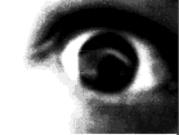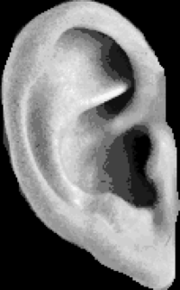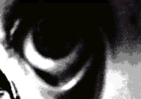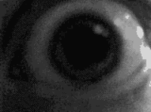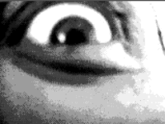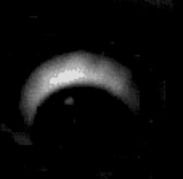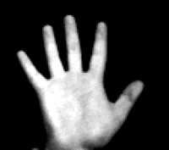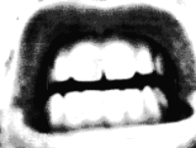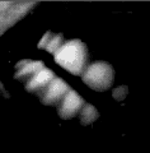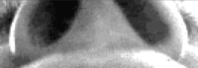

Arrangement

Die Erstellung der Bilder erfolgte komplett im Adobe Photoshop 4.0. Einige wichtige Features wie Layer-Technik und Filter konnten vorteilhaft eingesetzt werden. Hier die einzelnen Layer und die entstandenen Bilder:

Wut, Zorn, Ohnmacht, Vergangenheit

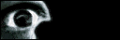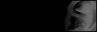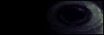

Emotion, Enttäuschung

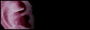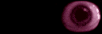

Zukunft, Angst

